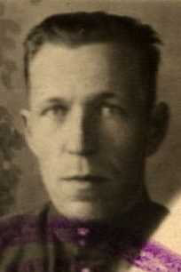
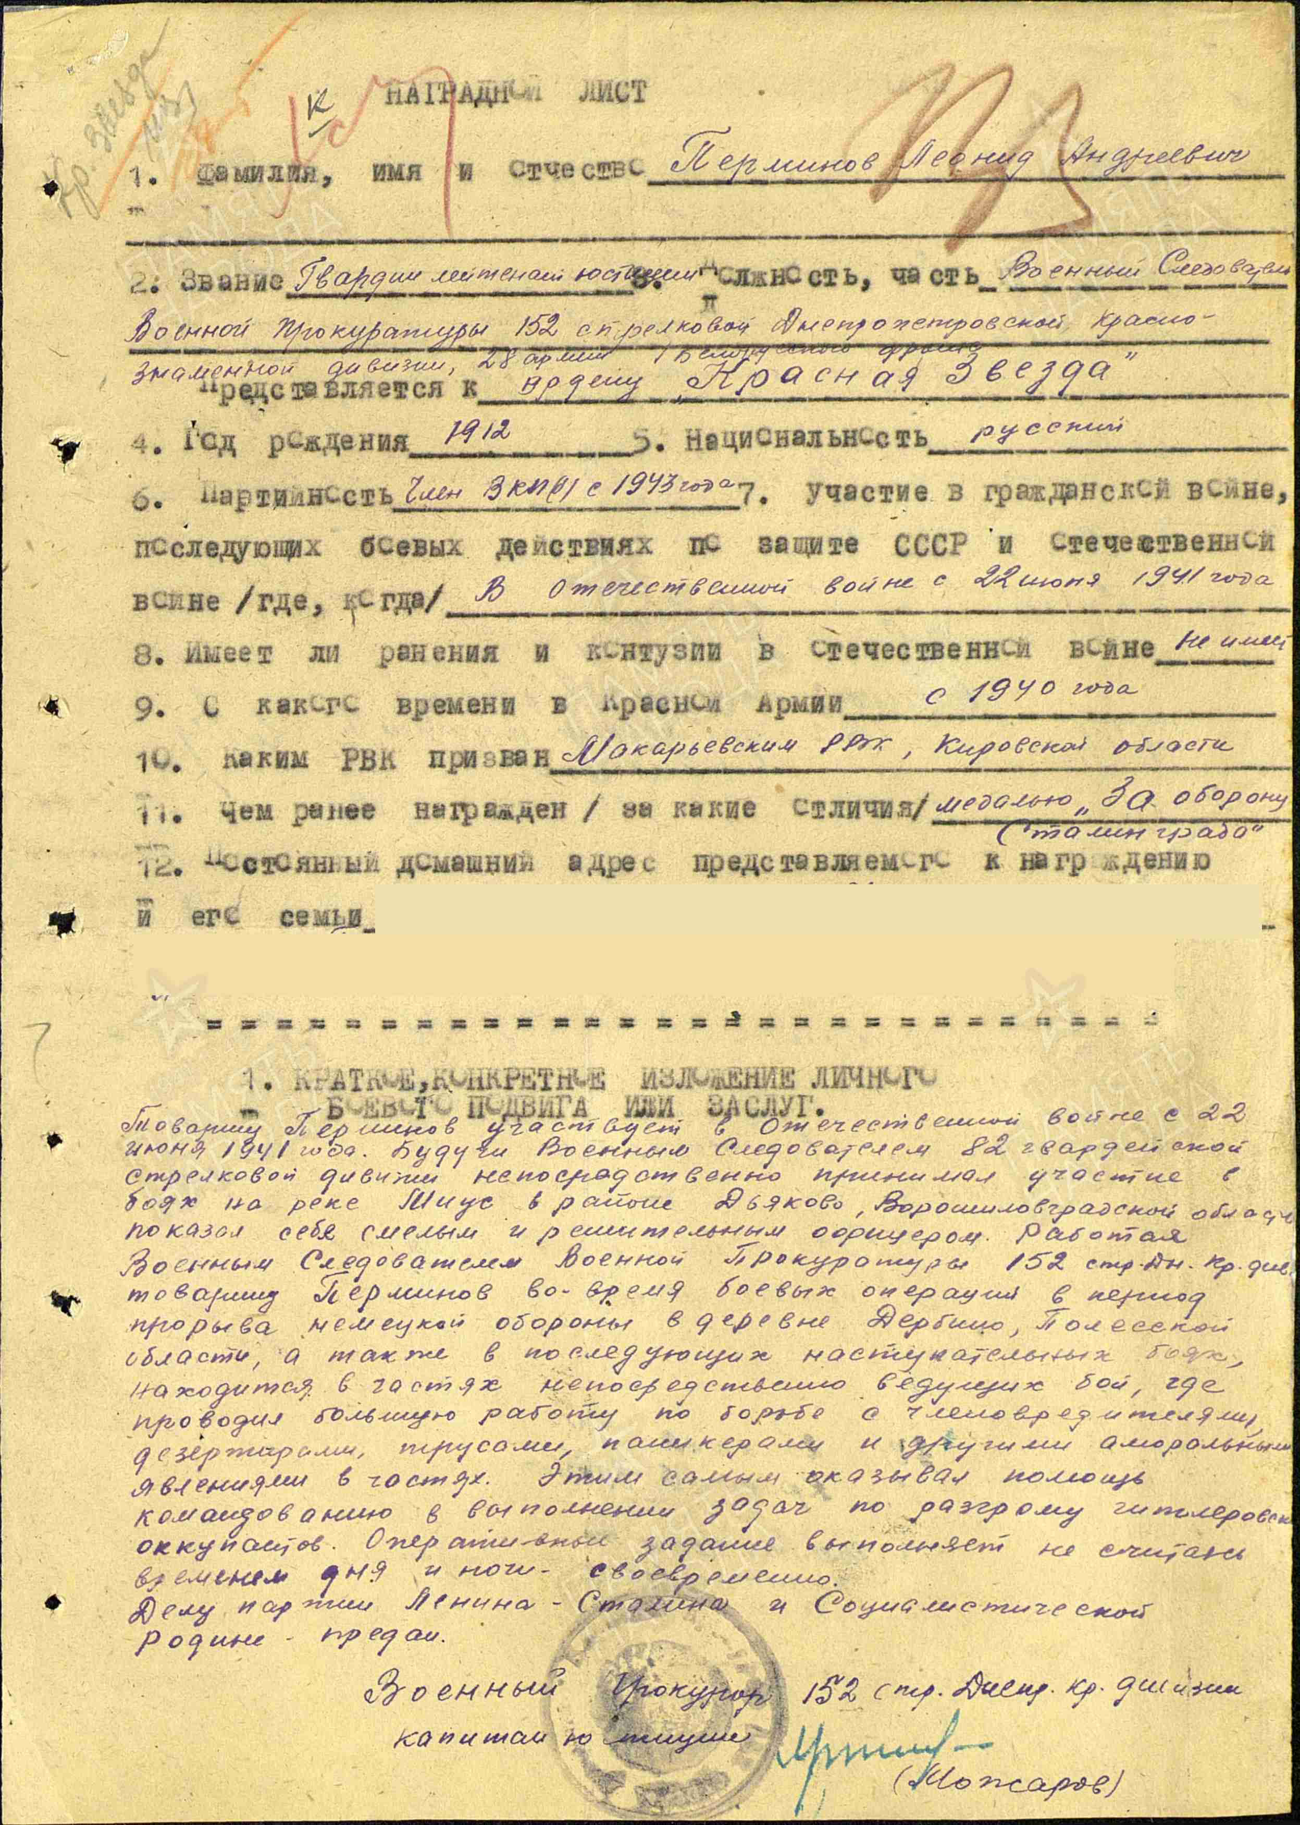

ПЕРМИНОВ ЛЕОНИД АНДРЕЕВИЧ
Дата рождения 22.08. 1912
Место рождения Кировская обл., Макарьевский р-н, д. Федюнинская
Место призыва Макарьевский РВК, Кировская обл., Макарьевский р-н
Воинское звание
гв. лейтенант юстиции; гв. ст. лейтенант; гв. ст. лейтенант
Воинская часть
152 сд 28 А 1 БелФ (152 сд, 28 А, 1 БелФ); 152 сд 28 А (152 сд, 28 А)
Наименование награды
Орден Красной Звезды
Орден Отечественной войны II степени
Медаль «За оборону Сталинграда»
Медаль «За взятие Кенигсберга»
Медаль «За взятие Берлина»
Медаль «За победу над Германией в Великой Отечественной войне 1941–1945 гг.» -->

Киров госархив, фонд 2943, опись 7, ед.хр.252

